Dävert

Utkast til et Sjö-Lexicon - 1765
Dävert är en stock eller spira som räcker utom bords men är fast surrad innom bords; brukas til lofbardunerne och fockehalsar.

Nordisk Familjebok - Första utgåvan, 1876-1899
Båtdäfvertar, sjöv., tvänne från ett fartygs sida eller akter utgående armar af jern eller trä, hvilka begagnas till båtars upphissning och nedfirning. Upphissningen sker medelst s. k. båtginor (l. båttäljor), hvilka gå från däfvertarnas yttre ändar; de nedre blocken huggas i ringbultar, sittande i kölen eller i stäfvarna af båten. Båtdäfvertarna hållas stadiga genom gajarna, som utgöras af tåg eller ketting. För-gajen går från främsta däfverten framåt, akter-gajen från den aktre bakåt, och mellan-gajen förenar dem båda. Är båten tung, finnes dessutom toppgaj, som från den ytterste änden af hvarje däfvert går upp till lämplig plats på masten. På många fartyg, synnerligast ångbåtar, kunna däfvertarna insvängas, så att båten kommer att hänga inombords och således mindre utsättas för brottsjöar. Jfr Brok och Båtfirningsapparat.
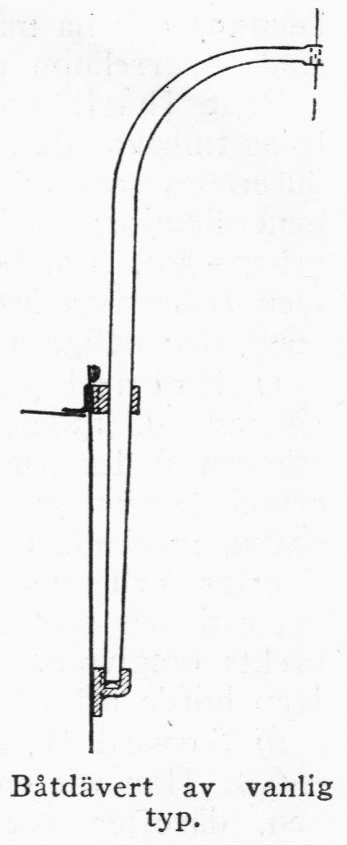

Nautisk Ordbok - 1914
Däfvert (Davit) [David, Davit] en ut öfver fartygsidan räckande galge eller liten kran att hissa tyngder i, såsom ankare, fallrepstrappa, båt eller dylikt.
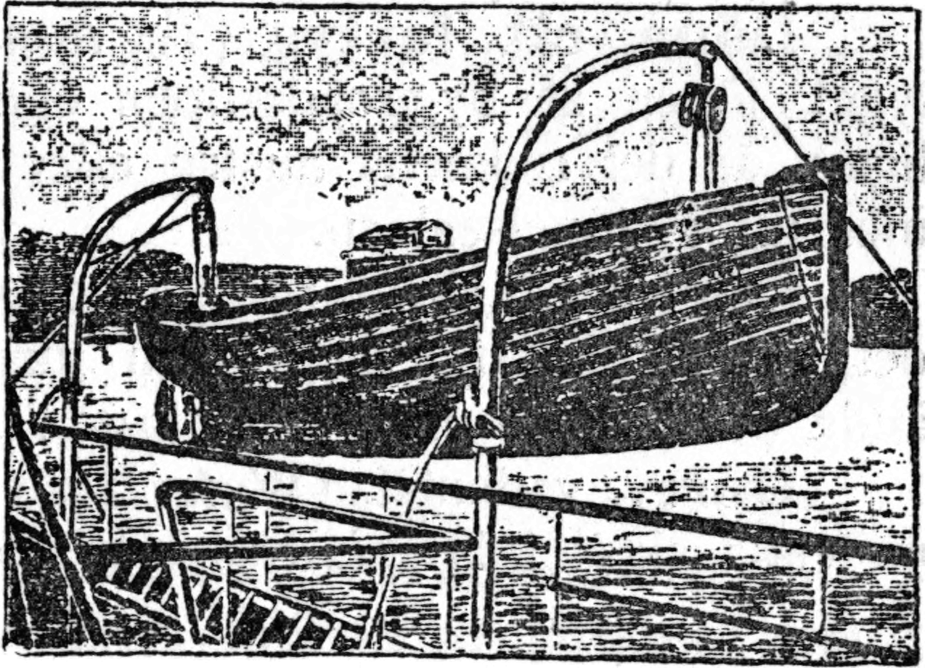
Akterdäfvertar eller giggdäfvertar (Sterndavits) [Heckdavits] kallas de däfvertar af trä eller järn, hvari akterbåten eller giggen hissas.

Svenskt Nautiskt Lexikon - 1920
Båtdävertar, armar av trä eller böjda, svåra rundjärn , under vilka båtarn a hissas, och från vilka de firas i sjön. För att stötta dävertarna äro de försedda med gajar. På senare tider har likväl alltmera kommit i bruk s. k. kvadrantdävertar, som möjliggöra intagande och utsättan de av en båt utan att behöva svänga dävertarna. Bland dessa äro Welins och Smitts de förnämsta, åtminstone i Sverige (hittills). För övrigt finnas båtfirningsapparater, båtfällningsapparater mer eller mindre invecklade, och vilka i allmänhet dela den egenskapen att fungera utmärkt, utom då de verkligen behövas.

Nordisk Familjebok - Fjärde upplagan - 1951
Båtdävert, anordning för upphängning samt hissning och firning av ett fartygs båtar. B., som i regel anbringas parvis, utgöras av böjda armar av järn. Dävertarna äro merendels sväng-bara el. fällbara, så att den i desamma upphängda båten kan bringas inombords, varest den antingen förblir hängande i dävertarna el. ock nedsättes i s. k. båtskrån. Upphissningen och nedfirningen ske medelst s. k. båtginor el. båttaljor, och b. fasthållas i bestämda lägen genom s. k. gajar av tåg, stållina el. kätting. Hanterandet av tyngre båtar, ss. motorslupar å örlogsfartyg, sker medelst särskilda dävertar, konstruerade ss. hisskranar, hissbommar m. m.

The Sailor's Word-Book - 1867
DAVIT. A piece of timber or iron, with sheaves or blocks at its end, projecting over a vessel's quarter or stern, to hoist up and suspend one end of a boat.—Fish-davit, is a beam of timber, with a roller or sheave at its end, used as a crane, whereby to hoist the flukes of the anchor to the top of the bow, without injuring the planks of the ship's side as it ascends, and called fishing the anchor; the lower end of this davit rests on the fore-chains, the upper end being properly secured by a tackle from the mast-head; to which end is hung a large block, and through it a strong rope is rove, called the fish-pendant, to the outer end of which is fitted a large hook, and to its inner end a tackle; the former is called the fish-hook, the latter the fish-tackle. There is also a davit of a smaller kind, occasionally fixed in the long-boat, and with the assistance of a small windlass, used to weigh the anchor by the buoy-rope, &c.

Dictionary of Nautical Words and Terms - 1982
Davit. Iron or steel (formerly wood) fitting projecting over ship's side for attachment of tackle for hoisting and lowering boat, accommodation ladder, anchor, stores, etc. Sometimes fitted at hatch.

